**Indicação Nº 1363/2022**

CÂMARA MUNICIPAL DE ITAPEVI

**ENCAMINHA-SE**

12/04/2022

_______________________

**PRESIDENTE**

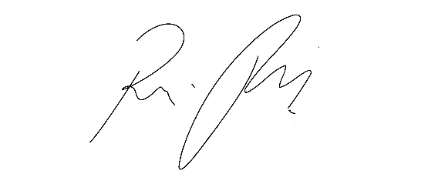

**Súmula –** Indico ao Poder Executivo Municipal, na pessoa do Excelentíssimo Senhor Igor Soares Ebert, Prefeito do Município de Itapevi, a necessidade de uma parceria do poder público com clinicas veterinárias da cidade, para uma cota de serviços a preços populares no que se relaciona o atendimento a famílias de baixa renda e seus animais, nesta municipalidade.

**INDICO** à Mesa, na forma regimental vigente, que seja oficiado ao Poder Executivo Municipal, na pessoa do Excelentíssimo Senhor Igor Soares Ebert, Prefeito Municipal, a necessidade de uma parceria do poder público com clinicas veterinárias da cidade, para uma cota de serviços a preços populares no que se relaciona o atendimento a famílias de baixa renda e seus animais, nesta municipalidade.

**Justificativa**

Senhor Presidente; -

Senhores Vereadores; -

Senhoras Vereadoras; -

A presente propositura tem como objetivo atender os anseios da população desprovida financeiramente no que tange os cuidados com seus animais para que os mesmos tenham atendimento veterinário. Essa ação é voltada apenas para o tratamento de animais de rua em situação de vulnerabilidade ou animais que vivam com famílias de baixa renda que residam em Itapevi. Assim como acontece com as pessoas, os animais também adoecem e precisam de cuidados. Além disso, eles devem visitar o veterinário regularmente para fazer exames de rotina e tomar as vacinas necessárias para que estejam imunes contra as principais doenças. Porém, consultas ou procedimentos em clínicas especializadas podem custar muito caro. É nesse contexto que surgem a parceria entre as clínicas veterinárias populares e o poder público, que poderão garantir o acesso a tais serviços para as populações de baixa renda e podem ser uma ótima oportunidade para os profissionais da área.

Por fim, conto com o apoio dos nobres pares para aprovação da presente propositura e aproveito para renovar meus protestos de elevada estima e consideração.

Sala das Sessões Bemvindo Moreira Nery, 06 de abril de 2022.

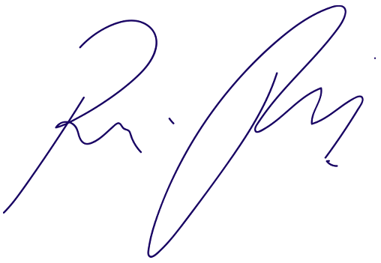

Rafael Alan de Moraes Romeiro

Professor Rafael

Presidente

PODEMOS